PROFESSORA: AMANDA ROCHA
SÉRIE: 1º E 2º ANO
DATA: 03/09/2020 – 2H
ALUNO(A):______________________________________
- PEÇA PARA UM FAMILIAR SEU AJUDA PARA LER NOSSO PEQUENO TEXTO SOBRE O SURGIMENTO DAS TINTAS.

ARTE NA PRÉ-HISTÓRIA/SURGIMENTO DAS TINTAS
NA PRÉ-HISTÓRIA O HOMEM JÁ UTILIZAVA O PIGMENTO PARA DESENHAR NAS PAREDES DAS CAVERNAS OU NAS ROCHAS AO AR LIVRE. OS MATERIAIS UTILIZADOS PARA A FABRICAÇÃO ERAM: AS PLANTAS, O CARVÃO, O SANGUE DOS ANIMAIS, ETC...
PARA MELHORAR A TÉCNICA, O HOMEM PRIMITIVO DESCOBRIU QUE PRECISAVA MISTURAR ALGUM TIPO DE “COLA”, PARA QUE A TINTA TIVESSE MAIS DURABILIDADE. SENDO ASSIM, PASSOU A MISTURAR AOS PIGMENTOS NATURAIS: RESINA DE ÁRVORE, ÁGUA, CLARA E GEMOAS DE OVOS, A GORDURA DOS ANIMAIS, CERAS, ETC... QUE POSSUIAM PROPRIEDADES DE AGLUTINANTES, OU SEJA, ESTAS MISTURAS DAVAM CONSISTÊNCIA E DURABILIDADE A TINTA QUE ERA PRODUZIDA.
http://www.itaucultural.org.br/
- APÓS A LEITURA DO TEXTO VOCÊ TERÁ QUE FABRICAR SUA PRÓPRIA TINTA PARA TRABALHAR ALGUNS DESENHOS, PARECIDOS COM AQUELES QUE OS HOMENS DAS CAVERNAS FAZIAM PARA SE COMUNICAR.
- RECEITA:
# VOCÊ IRÁ COLETAR UM POUCO DE PÓ DA TERRA. PROCURE ESCOLHER DOS TONS DIFERENTES;
# COLOQUE EM POTES DIFRENTES;
# AOS POUCOS ACRESCENTE 2 COLHERES PEQUENAS DE COLA E UM POUQUINHO DE ÁGUA. MISTURE BEM ATE FICAR COM UMA CONSISTÊNCIA PARECIDA COM A DE TINTA.
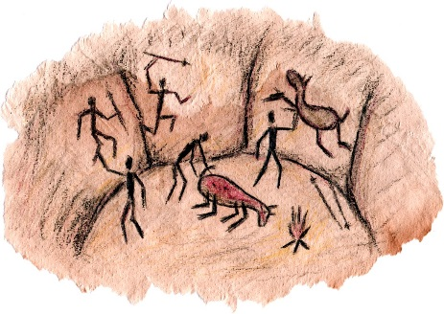
# NÃO PODE FICAR MUITO LÍQUIDA.SEGUE ABAIXO ALGUMAS IMAGENS DOS DESENHOS FEITOS PELOS HOMENS DAS CAVERNAS.
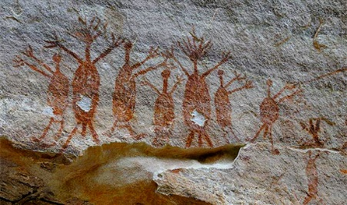
ALUN0(A):________________________________________

- NO ESPAÇO ABAIXO FAÇA SEUS DESENHOS PRÉ HISTÓRICOS.

